Повреждения, причиняемые острыми предметами.
Острые орудия в зависимости от их назначения и механизмов действия подразделяются на рубящие, режущие, колющие и пилящие. Некоторые из них могут обладать комбинированным действием: колюще-рубящим, колюще-режущим, стригущим. Все они характеризуются наличием острого края или острого конца или присутствием того и другого. Этими свойствами могут обладать и другие различные предметы осколки стекла, заостренная палка, гвоздь, стебли некоторых растений (телорез, камыш).
Морфологические особенности повреждений острыми орудиями нередко зависят не только от конструктивных свойств повреждающего предмета, но и способа их причинения. Так, например, при скольжении острого лезвия кинжала возникает резаная рана, при ударе – рубленая, а при погружении – колото-резаная.
Повреждения от острых предметов могут быть в виде ссадин, царапин, ран, переломов и отчленений.
Предметы, имеющие некоторую массу, клиновидное сечение и причиняющие повреждения вследствие удара, обозначают как рубящие. К ним относят топор, шашку, саблю, палаш.
Рубленые раны, или повреждения, могут быть нанесены лопатой, мотыгой, косарем и другими подобными предметами. Характерными признаками рубленых повреждений являются их значительная глубина и разъединение подлежащей костной ткани.
Рубленые раны чаще причиняются топорами той или иной модификации (лесорубные, плотничьи, туристические и пр.) При перпендикулярном погружении лезвия топора мягкие ткани разъединяются острым краем и раздвигаются щеками клина. Края раны ровные, концы острые, рана напоминает резаную. Глубокое погружение клина топора, раздвигая рану, приводит к осаднению краев раны щеками клина и головкой. При этом разъединяется кость, на поверхности разруба которой отображаются особенности заточки лезвия.
Кожные раны при действии острых рубящих предметов обычно имеют ровные края и острые концы. Заржавленные и загрязненные рубящие орудия по краям раны образуют полосы обтирания, а имеющие форму клина с широким основанием – и осаднения. Форма кожных ран зависит от условий воздействия рубящего предмета: при перпендикулярном погружении топора раны зияющие, продолговатые, при ударе «носком» или «пяткой» – угловатой формы.
При нанесении повреждения лезвием рубящего орудия под острым углом к поверхности тела образуется лоскутная рана.
Повреждения рубящими предметами чаще встречаются как следствие несчастного случая (чаще стоп и голеней), но могут наблюдаться и при членовредительстве. Обычно они множественные, поверхностные и локализуются на ограниченном участке в лобно-теменной области. При неоднократных ударах (до 300 и более) даже с небольшой силой по одному и тому же месту возможно возникновение не только насечек на наружной пластинке лобной и теменной кости, но и разрушение костной ткани с проникновением в полость черепа и повреждением головного мозга.
Раны, причиняемые рубящими предметами с тупым лезвием, имеют ушибленные неровные и осадненные края и концы и напоминают раны от удара ребром граней тупого предмета. Рубящие предметы с неострым лезвием вызывают растрескивание плоских костей, многооскольчатые переломы и погружение костных отломков внутрь.
Глубина ран зависит от силы удара и остроты лезвия. При небольшой силе удара на костях обнаруживаются поверхностные повреждения. Чаще всего рубленые раны локализуются на голове и спине. В случаях самообороны они располагаются на тыльной поверхности кистей и предплечьях. Возможно отделение пальцев или кистей. Причиной смерти при повреждениях рубящими предметами, как правило, служит травматизация жизненно важных органов или кровопотеря (острая или обильная).
Резаные раны возникают вследствие протягивания острого края какого-либо предмета по повреждаемой поверхности в комбинации с некоторым давлением Обычно это предметы удлиненной полосовидной формы (ножи всевозможных конструкций).
Глубина раны зависит от остроты края лезвия и силы давления, которая в начале повреждения оказывается наибольшей, а затем трансформируется в протягивающую В связи с этим резаная рана имеет типичные признаки. Края у раны ровные, концы острые. При сведении краев рана становится щелевидной, края полностью совпадают на всем протяжении. Длина раны преобладает над шириной и глубиной. Рана глубже в начальной трети, а в конце может переходить в поверхностную царапину. Профиль сечения раны клиновидный — он сужается вглубь. Если режущий предмет перемещается по одному и тому же месту несколько раз, то на концах раны будет несколько надрезов. Насечки могут быть обнаружены в области дна раны, например на хряще, кости. Своеобразно повреждение волос. Если при ударах рубящим или острым краем тупого предмета по волосистой части головы волосы пересекаются в средней части, то при действии режущего орудия – в начальной и средней части раны. Над концевой частью раны волосы, как правило, не повреждаются.
Повреждения участков тела с кожными складками могут приобретать зигзагообразную форму. Неровные зубчатые края раны образуются при нанесении ее неострыми или зазубренными режущими предметами. Раны, причиненные острыми предметами, например опасной бритвой, могут быть очень глубокими.
Для резаных ран, нанесенных собственной рукой, характерно расположение их на передней поверхности шеи, на внутренней поверхности предплечий. Такие раны обычно множественные, располагаются параллельно друг другу.
При защите от нападения резаные раны на теле потерпевшего могут локализоваться на ладонной поверхности (при схватывании лезвия ножа) или на тыльной стороне кистей (прикрывание части тела). Причиной смерти при резаных ранах чаще всего бывает острая или обильная кровопотеря, реже – шок, аспирация крови и др.
Колотые раны образуются при отвесном (или под острым углом) воздействии предметов с острым концом, но без острого края (шило, гвоздь, шпага, стилет и др.). Имея форму стержня, колющие предметы способны проникать глубоко в тело, повреждая внутренние органы и оставляя на коже незначительную и подчас малозаметную рану. Отломки колющих предметов (чаще иглы), оставленные в теле, могут мигрировать за счет сокращения мышц и вызывать повреждения жизненно важных органов.
Форма раны, причиненной колющим предметом, зависит не только от контура его поперечного сечения, но и вида заточки острия.
Круглые цилиндрические орудия с острым концом и диаметром до 0,5 см при погружении раздвигают и растягивают кожу, образуя щелевидную рану. Колющие предметы диаметром свыше 0,5 см вызывают более значительные надрывы раны, а вследствие скольжения на ее краях образуются зоны осаднения и обтирания. При погружении под углом к поверхности кожи эти осаднения, обтирания и металлизация выражены со стороны острого угла погружения. Рана может принимать разнообразные формы – стреловидную, щелевидную, звездчатую. Вследствие сокращения кожи рана всегда по размеру меньше диаметра повреждающего предмета.
Звездчатый рисунок возникает от загрязнений наложениями на клинке (смазка, ржавчина, металлизация, кровь), а также от погружения колющих предметов с многогранным сечением. При значительной силе удара колющим предметом возможно повреждение кости. При минимальной ширине и длине колотая рана может иметь значительную глубину и сопровождаться повреждением внутренних органов. Причиной смерти при ранениях колющими предметами чаще всего бывают повреждения жизненно важных органов (головной, спинной мозг), внутреннее кровотечение (острое или обильное), воздушная эмболия, реже – шок (при множественных колотых ранах).
Колото-резаные раны в практике судебно-медицинского эксперта встречаются наиболее часто. Чаще всего они возникают вследствие действия клинка с острым концом и лезвием заточенным с одного края (обычно нож).
Механизм действия колюще-режущего орудия такой же, как и колющего, - погружение острого конца отвесно (или почти отвесно) по отношению к поверхности тела. Однако при этом кожа и мягкие ткани не раздвигаются, разрываясь, а разрезаются острым режущим краем. У предметов с заточкой одного края лезвия особую роль в формировании раны приобретают свойства тупого края – обушка (рис. 1).
Момент погружения клинка Момент извлечения клинка из раны
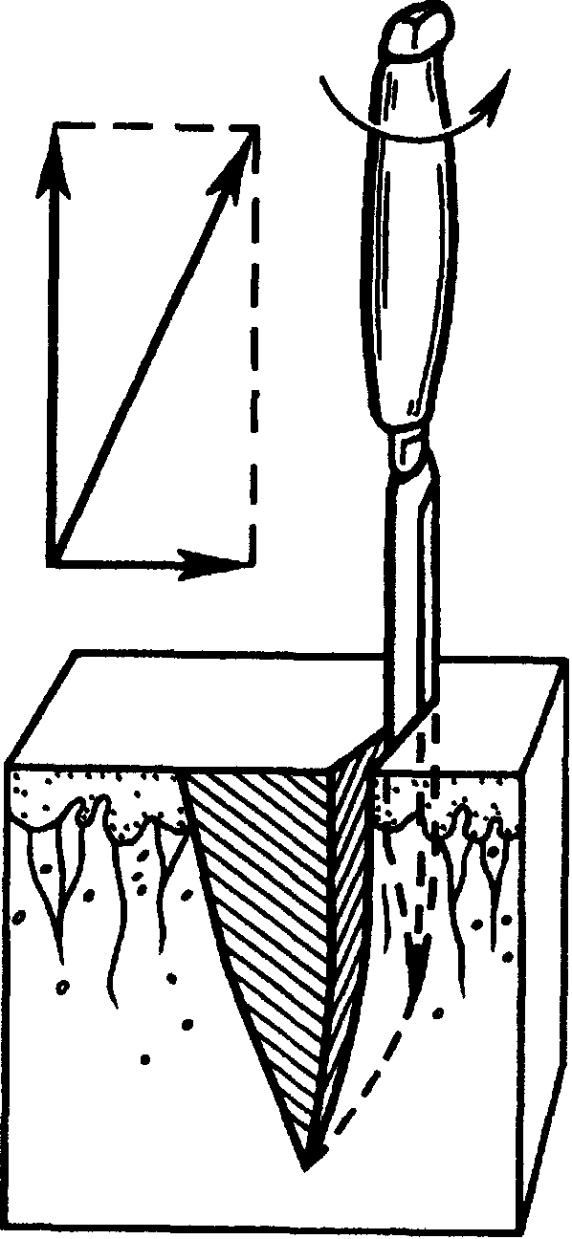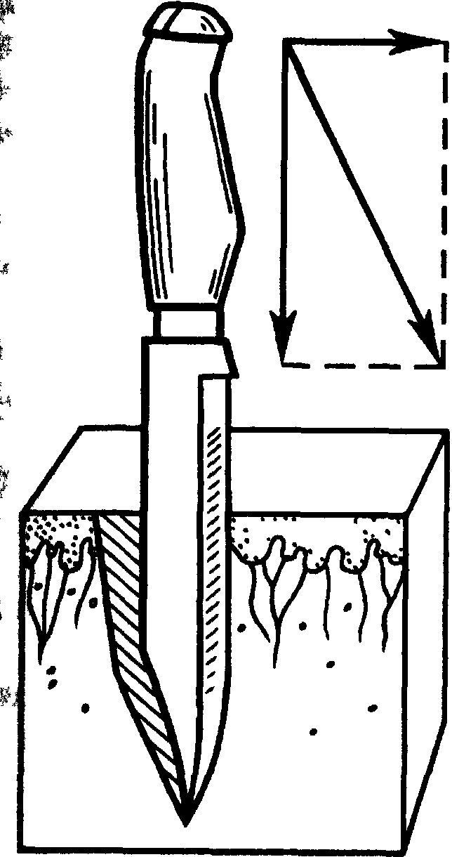

Вид основной раны Рана с дополнительным разрезом
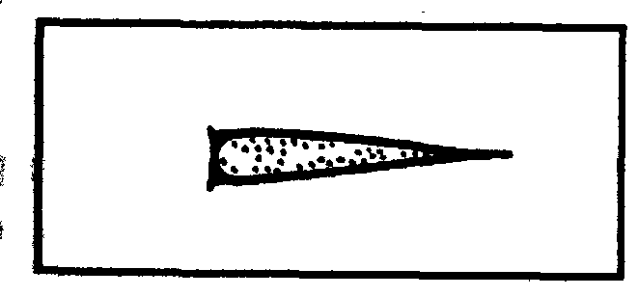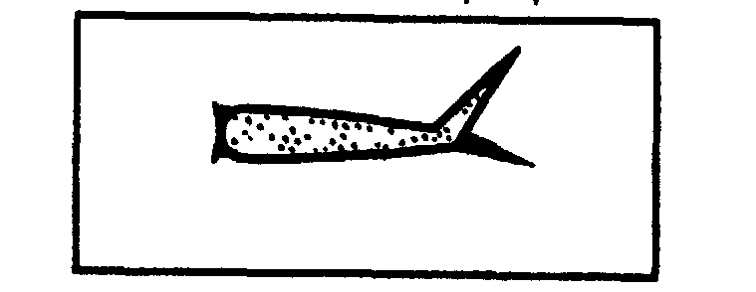

Рис. 1. Механизм образования колото-резаной раны.
В момент погружения орудия, имеющего толстый обушок, у конца раны возникают надрывы эпидермиса. При формировании раны с давлением на обушковую часть такие надрезы становятся наиболее заметны, а в конце раны, образованном обушковой частью, может возникнуть осаднение. При наклоне орудия и давлении на режущую часть рана значительно удлиняется.
Обычно колото-резаная рана своей длиной превосходит ширину клинка повреждающего орудия за счет режущего эффекта. Однако длина раны может быть и меньше ширины клинка, в зависимости от глубины его погружения.
Как и колющие предметы, колюще-режущие орудия могут погружаться не полностью или формировать раневой канал, превосходящий по своей глубине длину клинка.
Глубина колото-резаной раны может зависеть не только от глубины погружения лезвия, но и от области ранения. Нередко дном раны служит подлежащая костная ткань. Погружение колюще-режущего предмета может быть ограничено и его рукояткой. Колюще-режущий предмет, проникая в брюшную полость, может смещать переднюю брюшную стенку и проникать значительно глубже, чем, казалось бы, позволяет его длина (рис. 2). Колото-резаные повреждения грудной клетки приводят к смещению органов и «удлинению» раневого канала. Кроме того, раневой канал может заканчиваться в полости органа (крупный сосуд, сердце, трахея).
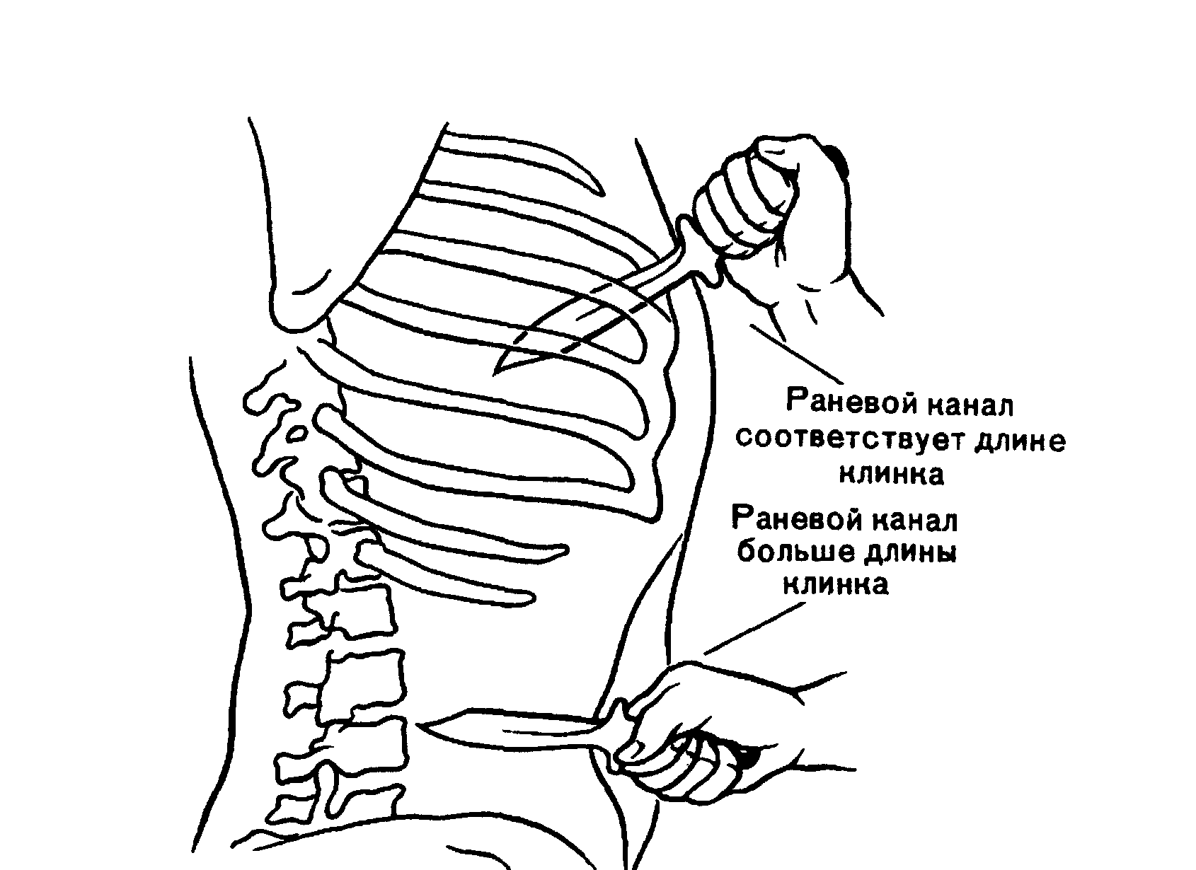

Рис. 2. Глубина раневого канала в зависимости от области повреждения

Колото-рубленые раны. Стержнеобразные плоские предметы, у которых имеется конец в виде лезвия, а клинок лишен режущего края, принято относить к подгруппе колюще-рубящих орудий. Это, как правило, различные инструменты узкоспециального назначения (стамески, отвертки, долота и др. ), а также изготавливаемые в местах заключения «заточки». Они сочетают в себе свойства колющих и рубящих орудий. В зависимости от остроты лезвия, характера его заточки и условий травмирования в механизмах повреждения могут превалировать колющие или рубящие свойства предмета.
При перпендикулярном погружении колюще-рубящего предмета на стороне скоса лезвия выявляется осаднение края, а у концов раны – надрывы (и даже разрывы) эпидермиса, в зависимости от выраженности углов граней и толщины клинка. В случаях погружения под острым углом, независимо от положения скоса лезвия, осаднение края (или угла) раны выражено со стороны острого угла и может достигать 6 мм. Концы ран могут приобретать закругленную, стреловидную. Т-, П-, Г-образную и другие формы в зависимости от толщины клинка на уровне погружения.
Повреждения от стригущих орудий. Особое место по своей и морфологии занимают повреждения, причиняемые действием ножниц различной конструкции. Причинение повреждений ножницами со сложенными браншами, в сущности, не отличается от действия колющих или колюще-рубящих орудий. Повреждения одной из разведенных бранш сходно с повреждениями колюще-режущим предметом.
При срезывающих воздействиях параллельно поверхности кожи образуются веретенообразной формы повреждения с острыми углами и ровными краями, имеющими скос от края к средней линии раны. При сведении краев раны выявляется дефект мягких тканей. На складках кожи раны могут приобретать стреловидную форму. Раны обычно поверхностные, дно их составляет подкожная жировая ткань, реже – поверхностные мышцы.
При нанесении разреза ножницами перпендикулярно поверхности кожи последняя разъединяется с образованием раны, чаще всего прямолинейного характера. Края раны ровные с мелкими уступами-заусеницами, расположенными от друга на почти равных расстояниях. Края разъединения (раны) в зависимости от остроты режущей кромки бранш могут быть слегка размятыми, осадненными.
Повреждения пилящими орудиями встречаются обычно как следствие несчастных случаев при лесозаготовительных работах или в деревообрабатывающей промышленности. Известны случаи применения пилящих орудий для расчленения трупов с целью сокрытия преступления.
Края ран, причиненных пилой, имеют осадненный бахромчатый вид с короткими параллельными надрезами или царапинами эпидермиса под очень острым углом по отношению к краю раны. В окружности раны, по ее краям и в глубине раневого канала (как и на поверхности распила) – большое количество мелких частиц мягких тканей и костного вещества.
Список литературы
«Экологическое право» М.М. Бринчук, М.: ЮРИСТЪ, 1999
«Экологическое право России» под ред. В.Д. Ермакова, А.Я.Сухарева, М.: ИМП, 1997
«Экологическое право России» Б.В. Ерофеев, М.: ЮРИСТЪ, 1996
«Экологическое право России» В.В. Петров, М.: БЕК, 1999
«Экологическое право» сборник нормативных актов, 2000

